**和泉市**

**わ　　た　　し　　ノ　　ー　　ト**

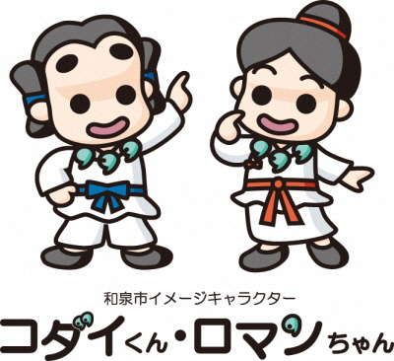

なまえ

生年月日　　　年　 月　 日

子どもは一人ひとりが個性にあふれ、成長していく速度にも個人差があります。その成長の過程で直面する出来事にお子さんと保護者の方をまんなかに、保育・教育・健康・医療・福祉・地域などの関係機関と一緒にライフステージに沿った切れ間のない育ちと生活をみんなで応援しながらお子さんの成長を見守りましょう。

**保護者の方へ**

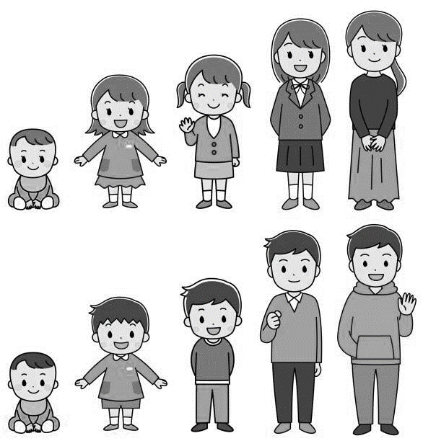

「わたしノート」は・・・

お子さん自身を表す【わたし】と、

私(お子さん)の成長を引き継いでいく【渡し】

という思いが込められています。

子どもの成長や発達の経過、暮らしのなかの習慣、その子の個性など障がいはなくても聞いてほしい事や悩みが生じてしまう時などにお役に立てください。

「わたしノート」は、お子さんの成長を切れ目なくサポートできますようこれから先も一緒に歩んでいきます。

シートの種類

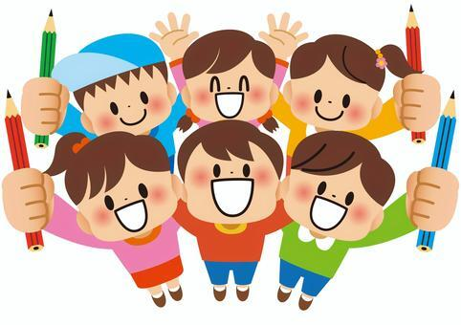○ご家族の状況

○自己紹介シート

○健康の記録

○成長の記録（就学前）健診

○成長の記録（就学前）通園先

○成長の記録（小学校）

○成長の記録（中学校）

○成長の記録（高校）

○できた！ことチェックシート（ふだんの様子）未就学

○できることチェックシート（ふだんの様子）小学生以上

○サービス利用の記録

○手帳の記録

◇いずみっこ元気アップシート（医療・教育・福祉連携シート）

◇わが家の防災メモ



シートの組み合わせ

●はじめての集団健診や就学前相談時にご活用ください

【シートの組み合わせ】

**これから関わるはじめましての大人の方の心強い味方になります。**

〇ご家族の状況

〇自己紹介シート

〇健康の記録

〇成長の記録（就学前）健診

〇成長の記録（就学前）通園先

〇できた！ことチェックシート（ふだんの様子）未就学

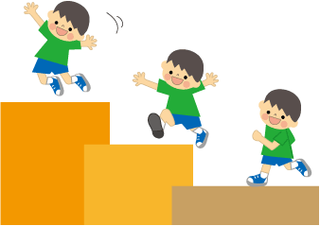

●中学校・高校入学を控えているお子さんの引継ぎをサポートします。

【シートの組み合わせ】

**成長のあゆみを先生方と共有でき、次のステップにつなぎます。**

〇成長の記録（小学校）

〇成長の記録（中学校）

〇成長の記録（高校）

〇できることチェックシート（ふだんの様子）小学生以上

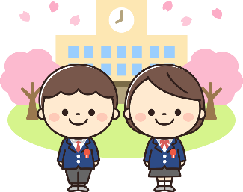

●お子さんの成長をサポートしながら見守り、将来につなげましょう。

【シートの組み合わせ】

**必要と感じた時から活用できます。**

〇サービス利用の記録

〇手帳の記録

◇いずみっこ元気アップシート（医療・教育・福祉連携シート）

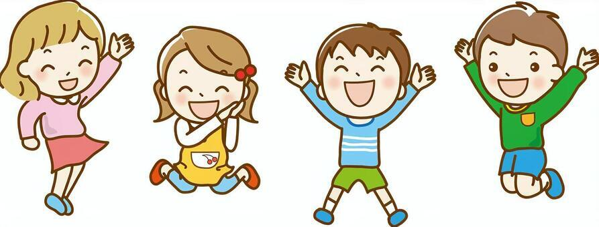

ご家族の状況

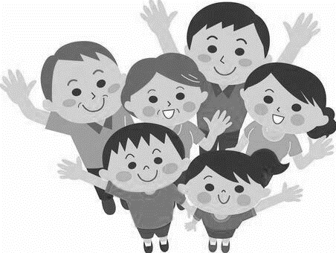

記入日：　　年　　月　　日

|  |  |  |  |  |  |  |
| --- | --- | --- | --- | --- | --- | --- |
| ふりがな | |  | | | 生年月日 | 年 月 日 |
| 氏名 | |  | | |
| 性別 | 男　　・　　女 |
| 住所 | | 〒 | | | | |
| 緊急  連絡先 | | （氏名）　　　　　　　　　　　　　　　　　　　　　　（続柄） | | | | |
| （電話番号） | | | | |
| 家族構成 | ふりがな | | 続柄 | 生年月日 | 同居・別居 | 備考 |
| 氏名 | |
|  | |  | 年　月　日 | 同　・　別 |  |
|  | |
|  | |  | 年　月　日 | 同　・　別 |  |
|  | |
|  | |  | 年　月　日 | 同　・　別 |  |
|  | |
|  | |  | 年　月　日 | 同　・　別 |  |
|  | |
|  | |  | 年　月　日 | 同　・　別 |  |
|  | |

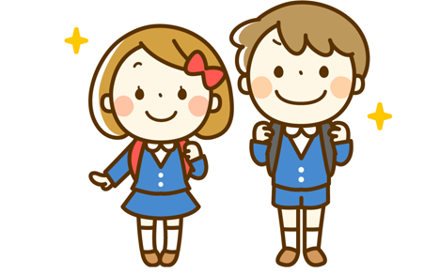

自己紹介シート

記入日：　　年　　月　　日

お子さんの名前：　　　　　　　　　　　（　　　歳）

お子さんの性格や好きなもの苦手なもの、こだわりなどの特徴を記入ください。

また、特徴に対して「関わり方・工夫」も記入ください。

|  |  |  |
| --- | --- | --- |
| お子さんの性格 |  | |
| お子さんの特徴 |  | |
| コミュニケーション | お子さんからの伝え方 | 相手からの伝え方 |
| ◆言葉の有無、伝える手段など | ◆伝える手段・工夫、説明の理解度など |

|  |  |  |
| --- | --- | --- |
| **※内容に変更があった場合は更新していきましょう。** | 特徴・様子 | 関わり方・工夫 |
| 好きなこと（もの）  得意なこと |  |  |
| 嫌いなこと（もの）  苦手なこと |  |  |
| こだわり  習慣 |  |  |
| 不安やイライラしているとき |  |  |
| 落ち着くこと  落ち着くもの |  |  |
| その他 |  |  |

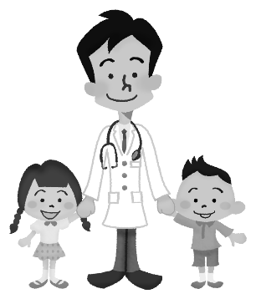

健康の記録

記入日：　　　年　　　月　　　日

|  |  |  |
| --- | --- | --- |
| かかりつけの医療機関 | | |
| 病院  　　　　　　　　　　科  疾病名（病名） | 主治医 | 電話番号 |
| 病院  　　　　　　　　　　科  疾病名（病名） | 主治医 | 電話番号 |

|  |  |
| --- | --- |
| 体質 | 症状と配慮のポイント |
| □発熱しやすい  □吐きやすい  □お腹を壊しやすい  □疲れやすい  □寝つきが悪い  □その他  　（　　　　　　　　　　　） |  |

|  |  |  |  |
| --- | --- | --- | --- |
| 健康状況 | | 服薬 | 症状と配慮のポイント |
| 持病など | □てんかん  □心臓病  □ぜんそく  □その他  　（　　　　　　　） |  |  |
| アレルギー |  |  |  |

|  |  |
| --- | --- |
| 入院歴 | 病名・病院名・期間 |

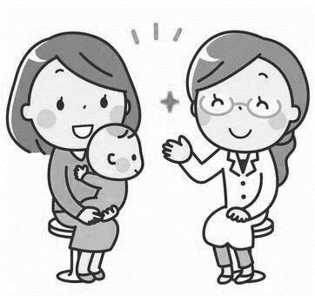

成長の記録（就学前）

◆健診

健診を受けたかを記入し、健診の詳細については母子手帳で確認しましょう。

健診時に医師や保健師からの助言などがあれば記録しましょう。

保健（福祉）センターや医療機関で発達検査を受けた時は、日時を記入し、記録用紙を挟みましょう。

|  |
| --- |
| 1か月児健診　（　受診　・　未受診　） |
| 4か月児健診　（　受診　・　未受診　） |
| 乳児後期健診　（　受診　・　未受診　） |
| 1歳6か月児健診　（　受診　・　未受診　） |
| 2歳６か月児歯科健診　（　受診　・　未受診　） |
| 3歳６か月児健診　（　受診　・　未受診　） |
| 5歳児健診　（　受診　・　未受診　） |
| 保健（福祉）センターでの発達育児相談や医療機関での発達検査  □　　　　年　　　月　　　日  □　　　　年　　　月　　　日  □　　　　年　　　月　　　日  □　　　　年　　　月　　　日  □　　　　年　　　月　　　日  □　　　　年　　　月　　　日  □　　　　年　　　月　　　日 |

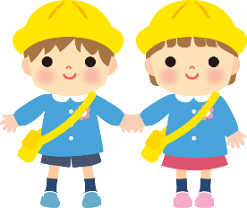

成長の記録（就学前）

**◆通園先**

通園先（保育園・認定こども園・幼稚園・ふたば幼児教室・療育機関など）でのお子さんの成長を記録しましょう。

通園先から個別支援計画等をもらったら、☑を入れ、挟みましょう。

|  |  |  |  |
| --- | --- | --- | --- |
| 年齢 | 通園先 | 担任  お子さんに関わる人 | 通園先での様子 |
| 0歳児  （0～１歳） | □個別支援計画等 |  |  |
| １歳児  （1～2歳） | □個別支援計画等 |  |  |
| 2歳児  （2～3歳） | □個別支援計画等 |  |  |
| 年少（3～4歳） | □個別支援計画等 |  |  |
| 年中（4～５歳） | □個別支援計画等 |  |  |
| 年長（5～6歳） | □個別支援計画等 |  |  |

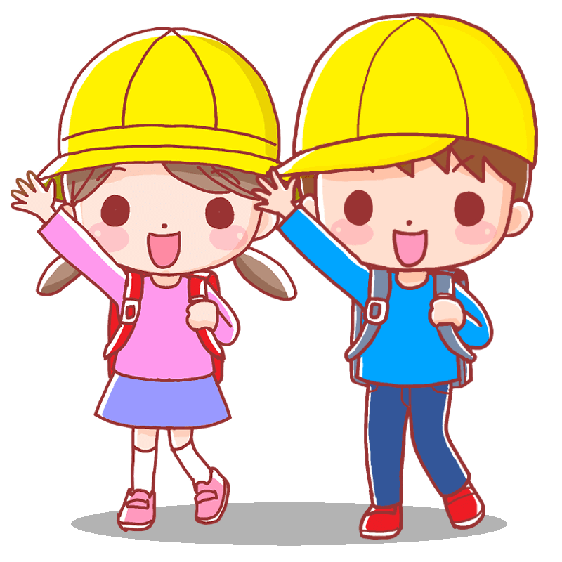

成長の記録（小学校）

◆お子さんの記録を挟みましょう。

【書類の種類】

□健康カード（身長・体重などの記録）

□通知表

□個別の教育支援計画（通級指導教室・支援学級・支援学校）

□発達検査の記録

１回目　　年　月　日

２回目　 年　月　日

３回目　　年　月　日

□その他（　　　　　　　　　　　　　　　　　　　　　　　）

【学校名：　　　　　　　　　】

|  |  |  |  |
| --- | --- | --- | --- |
| 学年 | 関わる人 | 先生の名前 | 個別の教育支援計画 |
| １年生 | 担任 |  | なし・あり |
| お子さんに関わる人 |  |
| ２年生 | 担任 |  | なし・あり |
| お子さんに関わる人 |  |
| ３年生 | 担任 |  | なし・あり |
| お子さんに関わる人 |  |
| ４年生 | 担任 |  | なし・あり |
| お子さんに関わる人 |  |
| ５年生 | 担任 |  | なし・あり |
| お子さんに関わる人 |  |
| ６年生 | 担任 |  | なし・あり |
| お子さんに関わる人 |  |

成長の記録（中学校）



◆お子さんの記録を挟みましょう。

【書類の種類】

□健康カード（身長・体重などの記録）

□通知表

□個別の教育支援計画（通級指導教室・支援学級・支援学校）

□発達検査の記録

実施日：①　　年　月　日 ②　 年　月　日 ③　　年　月　日

□その他（　　　　　　　　　　　　　　　　　　　　　　　）

【学校名：　　　　　　　　　】

|  |  |  |  |
| --- | --- | --- | --- |
| 学年 | 関わる人 | 先生の名前 | 個別の教育支援計画 |
| １年生 | 担任 |  | なし・あり |
| お子さんに関わる人 |  |
| ２年生 | 担任 |  | なし・あり |
| お子さんに関わる人 |  |
| ３年生 | 担任 |  | なし・あり |
| お子さんに関わる人 |  |



成長の記録（高校）

◆お子さんの記録を挟みましょう。

【書類の種類】

□健康カード（身長・体重などの記録）

□通知表

□個別の教育支援計画（通級指導教室・支援学級・支援学校）

□発達検査の記録

実施日：①　　年　月　日 ②　 年　月　日 ③　　年　月　日

□その他（　　　　　　　　　　　　　　　　　　　　　　　）

【学校名：　　　　　　　　　】

|  |  |  |  |
| --- | --- | --- | --- |
| 学年 | 関わる人 | 先生の名前 | 個別の教育支援計画 |
| １年生 | 担任 |  | なし・あり |
| お子さんに関わる人 |  |
| ２年生 | 担任 |  | なし・あり |
| お子さんに関わる人 |  |
| ３年生 | 担任 |  | なし・あり |
| お子さんに関わる人 |  |

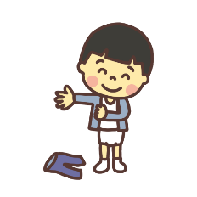

**できた！ことチェックシート（ふだんの様子）**

**【未就学（小学生に入るまで）】**

# 成長の過程を項目ごとに「1人でできた！」時期に☑してください。

補足情報（気づき、伝えたいこと）があれば、記録しましょう。

【生活編】

|  |  |  |  |  |  |  |  |  |  |
| --- | --- | --- | --- | --- | --- | --- | --- | --- | --- |
| カテゴリ | | チェック項目 | 1人でできた！時期にチェック | | | | | | 補足情報  気づき・伝えたいこと |
| 1歳 | ２歳 | ３歳 | ４歳 | ５歳 | ６歳 |
| 生活 | 食事 | 手づかみで食べる | □ | □ | □ | □ | □ | □ |  |
| スプーン・フォークで食べる | □ | □ | □ | □ | □ | □ |  |
| 補助箸（エジソン箸）で食べる | □ | □ | □ | □ | □ | □ |  |
| 箸で食べる | □ | □ | □ | □ | □ | □ |  |
| 床にこぼさず１人で食べる | □ | □ | □ | □ | □ | □ |  |
| トイレ | 「尿・便が出た」と伝える | □ | □ | □ | □ | □ | □ |  |
| 連れて行くと排尿する | □ | □ | □ | □ | □ | □ |  |
| 連れて行くと排便する | □ | □ | □ | □ | □ | □ |  |
| 尿意を知らせる | □ | □ | □ | □ | □ | □ |  |
| 便意を知らせる | □ | □ | □ | □ | □ | □ |  |
| 1人でトイレに行き  排尿できる | □ | □ | □ | □ | □ | □ |  |
| 1人でトイレに行き  排便できる | □ | □ | □ | □ | □ | □ |  |
| 着がえ | 服を渡すと被る、足を通す | □ | □ | □ | □ | □ | □ |  |
| 靴や靴下を一人で履く | □ | □ | □ | □ | □ | □ |  |
| 服のボタンを留める | □ | □ | □ | □ | □ | □ |  |
| 靴の左右がわかる | □ | □ | □ | □ | □ | □ |  |
| 紐を結ぶ | □ | □ | □ | □ | □ | □ |  |
| 睡眠 | 朝まで寝る | □ | □ | □ | □ | □ | □ |  |

【人とのかかわり編】

|  |  |  |  |  |  |  |  |  |  |  |
| --- | --- | --- | --- | --- | --- | --- | --- | --- | --- | --- |
| カテゴリ | | チェック項目 | 1人でできた！時期にチェック | | | | | | | 補足情報  気づき・伝えたいこと |
| 1歳 | ２歳 | ３歳 | | ４歳 | ５歳 | ６歳 |
| 人とのかかわり | 言葉 | 単語 | □ | □ | □ | | □ | □ | □ |  |
| ２語文 | □ | □ | □ | | □ | □ | □ |  |
| 文章 | □ | □ | □ | | □ | □ | □ |  |
| 困っていることを伝える | □ | □ | □ | | □ | □ | □ |  |
| 分からないことを尋ねる | □ | □ | □ | | □ | □ | □ |  |
| 感情の  表現 | 自分の気持ちを伝える | □ | □ | □ | | □ | □ | □ |  |
| 体調の  変化 | 痛い・具合が悪いを伝える | □ | □ | □ | | □ | □ | □ |  |
| あそび | 1人で遊ぶ | □ | □ | □ | | □ | □ | □ |  |
| 大人と遊ぶ | □ | □ | □ | | □ | □ | □ |  |
| 友達と遊ぶ | □ | □ | □ | | □ | □ | □ |  |
| 集団 | 集団に参加する |  |  | | □ | □ | □ | □ |  |
| 集団で行動する |  |  | | □ | □ | □ | □ |  |
| 順番を待つ |  |  | | □ | □ | □ | □ |  |
| 自由記載 | |  | □ | □ | □ | | □ | □ | □ |  |
|  | □ | □ | □ | | □ | □ | □ |  |
|  | □ | □ | □ | | □ | □ | □ |  |
|  | □ | □ | □ | | □ | □ | □ |  |
|  | □ | □ | □ | | □ | □ | □ |  |
|  | □ | □ | □ | | □ | □ | □ |  |
|  | □ | □ | □ | | □ | □ | □ |  |

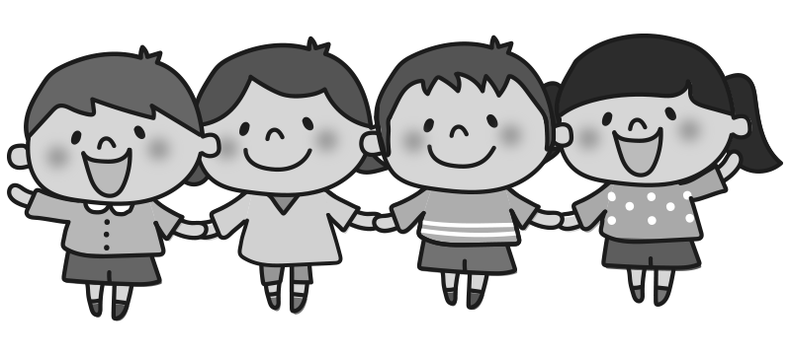

**できることチェックシート（ふだんの様子）**

**【小学生以上】**

# 

# 「1人で、できる」か「補助有で、できる」のどちらかに☑してください。

備考欄にどのような補助（手助け）が必要か記録しましょう。

記入日：　　　年　　　月　　　日

【生活＆集団生活編】

|  |  |  |  |  |  |
| --- | --- | --- | --- | --- | --- |
| カテゴリ | | チェック項目 | できる | 補助有 | 備考（補助内容） |
| 生活 | 例 | トイレで排泄する（大） | □ | ☑ | トイレの後始末を手伝う |
| 食事 | 食べる | □ | □ |  |
| 排泄 | トイレで排泄する（小） | □ | □ |  |
| トイレで排泄する（大） | □ | □ |  |
| 着がえ | 衣服の着脱（上肢） | □ | □ |  |
| 衣服の着脱（下肢） | □ | □ |  |
| 衣服の選択 | □ | □ |  |
| 洗う | 手を洗う | □ | □ |  |
| 顔を洗う | □ | □ |  |
| 体を洗う | □ | □ |  |
| 髪を洗う | □ | □ |  |
| 歯をみがく | □ | □ |  |
| 睡眠 | 就寝・起床時間が規則正しい | □ | □ |  |
| 時間の理解 | 時計が読める | □ | □ |  |
| 予定の変更に合わせる | □ | □ |  |
| 外出移動 | 目的地まで行く | □ | □ |  |
| 交通ルールを守る | □ | □ |  |
| バス・電車に乗る | □ | □ |  |
| 集団生活 | 集団生活 | 着席する | □ | □ |  |
| 順番を待つ | □ | □ |  |
| 集団活動に参加する | □ | □ |  |
| ルールや約束を守る | □ | □ |  |

【コミュニケーション＆あそび編】

|  |  |  |  |  |  |
| --- | --- | --- | --- | --- | --- |
| カテゴリ | | チェック項目 | できる | 補助有 | 備考（補助内容） |
| コミュニケーション | 伝える | ジェスチャー  （身振り・手振り） | □ | □ |  |
| 実物・写真・絵カード | □ | □ |  |
| 単語 | □ | □ |  |
| ２語文 | □ | □ |  |
| 文章 | □ | □ |  |
| 出来事などを人に伝える | □ | □ |  |
| 分からないことを尋ねる | □ | □ |  |
| 言葉の理解 | 物の名前 | □ | □ |  |
| カードや写真を使う | □ | □ |  |
| 言葉（単語） | □ | □ |  |
| 文字による言葉 | □ | □ |  |
| 感情の表現 | 自分の気持ちを伝える | □ | □ |  |
| 体調の変化 | 痛い・具合が悪いを伝える | □ | □ |  |
| あそび | あそび | 1人で遊ぶ | □ | □ |  |
| 友達と遊ぶ | □ | □ |  |
| 大人と遊ぶ | □ | □ |  |
| 学習 | 読み書き | ひらがな（ 読み ・ 書き ） | □ | □ |  |
| カタカナ（ 読み ・ 書き ） | □ | □ |  |
| 漢字　　（ 読み ・ 書き ） | □ | □ |  |
| 自由記載 | |  | □ | □ |  |
|  | □ | □ |  |
|  | □ | □ |  |
|  | □ | □ |  |
|  | □ | □ |  |

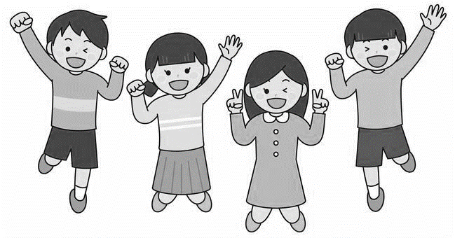

サービス利用の記録

児童発達支援・放課後等デイサービスなどのサービス利用をはじめたら、その内容がわかる書類を挟みましょう。

【書類の種類】

□セルフプラン

□障がい児支援利用計画

□個別支援計画（児童発達支援・放課後等デイサービス）

□その他（　　　　　　　　　　　　　　　　　　　　）

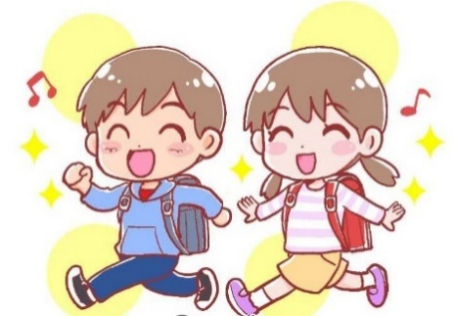

◆サービス利用開始日：　　年　　月　　日（お子さんの年齢　　歳）

□セルフプラン

□障がい児相談支援事業所

事業所名：

□児童発達支援・放課後等デイサービス

　事業所名：

手帳の記録

|  |  |  |  |
| --- | --- | --- | --- |
| **身体障がい者手帳** | | | |
| 交付日 | 障がい名 | 次回認定の時期 | 障がい名 | |
| 年　　　月 |  | 年　　　月 |  | |
| 等級 | 等級 |
| 級 | 級 |



|  |  |  |  |
| --- | --- | --- | --- |
| **療育手帳** |  |  |  |
| 交付日 | ① 次回更新 | ② 次回更新 | ③ 次回更新 |
| 年　　　 月 | 年　　　 月 | 年　　　 月 | 年　　　 月 |
| A　　B1　　B2 | A　　B1　　B2 | A　　B1　　B2 | A　　B1　　B2 |
| ④ 次回更新 | ⑤ 次回更新 | ⑥ 次回更新 | ⑦ 次回更新 |
| 年　　　 月 | 年　　　 月 | 年　　　 月 | 年　　　 月 |
| A　　B1　　B2 | A　　B1　　B2 | A　　B1　　B2 | A　　B1　　B2 |
|  |  |  |  |
| **精神障がい者福祉手帳** | |  |  |
| 交付日 | ① 次回更新 | ② 次回更新 | ③ 次回更新 |
| 年　　　 月 | 年　　　 月 | 年　　　 月 | 年　　　 月 |
| 1級　2級　3級 | 1級　2級　3級 | 1級　2級　3級 | 1級　2級　3級 |
| ④ 次回更新 | ⑤ 次回更新 | ⑥ 次回更新 | ⑦ 次回更新 |
| 年　　　 月 | 年　　　 月 | 年　　　 月 | 年　　　 月 |
| 1級　2級　3級 | 1級　2級　3級 | 1級　2級　3級 | 1級　2級　3級 |

**「わたしノート」 2025年改訂**

　　<協力機関>

◆和泉市子育て健康部　子育て支援室

（こども政策担当・ふたば幼児教室）

◆和泉市子育て健康部　健康づくり推進室

（保健センター・保健福祉センター）

◆和泉市教育委員会　教育・こども部　学校教育室

（人権教育担当）

◆和泉市教育委員会　教育・こども部　こども未来室

（幼保育成担当）